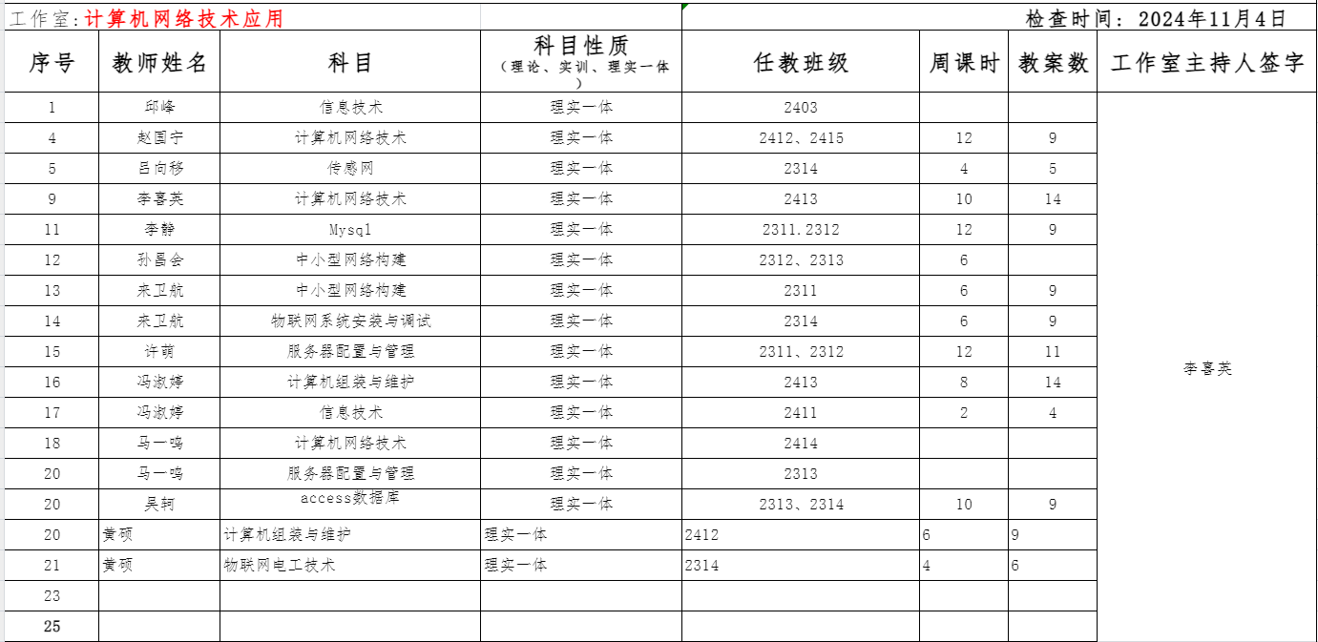

网络工作室教案检查

在本周，信息技术系展开了一项重要的工作 —— 教案检查，负责此次检查工作的是系主任李喜英。李喜英主任深入网络工作室，对每一位教师的教案都进行了认真细致的审阅。在检查过程中，她发现了不少闪光点。有一部分教师的教案书写得十分出色，这些教案不仅内容详实、条理清晰，而且在教学目标的设定、教学方法的选择以及教学过程的设计等各个环节都展现出了极高的专业水准。对于这些表现优秀的教师，李喜英主任在网络工作室教研会对他们提出了公开表扬，她强调这些教师的教案就是大家学习的榜样，值得每一位老师借鉴。这些优秀教案在各个方面都堪称典范，例如教学目标明确且符合课程标准和学生实际情况，教学方法多样且具有创新性，能够激发学生的学习兴趣，教学过程的设计更是环环相扣，从导入、新授、练习到总结、作业布置，每一步都精心规划，充分考虑到了学生可能出现的问题和反应。

然而，在检查中也发现了一些问题。个别教师对待教案书写的态度十分敷衍，教案内容空洞，只是简单地罗列知识点，缺乏对教学方法和学生情况的考虑，甚至有的教案字迹潦草、格式混乱。对于这些书写应付的教师，李喜英主任严肃地提出了批评。她指出，教案是教学的重要依据，是教师对教学内容和教学方法进行系统设计的体现，关乎到教学质量和学生的学习效果，绝不能马虎对待。她要求这些教师将教案拿回去重新书写，希望他们能够认识到自己的问题，端正态度，认真完成教案的撰写，为后续的教学工作做好充分准备。这次教案检查给全系教师敲响了警钟，让大家深刻认识到教案书写的重要性。